Министерство образования, науки и молодежной политики
Государственное бюджетное профессиональноеобразовательное учреждение Краснодарского края
«Курганинский аграрно-технологический техникум»

Методическая разработка
классного часа на тему:
" Правила безопасного поведения на железной дороге "

Дата проведения 28.03.17 г.

Разработал
куратор группы ТО-13
Лазько В.В.

г.Курганинск х. Красное Поле, 2017 г.

Цель мероприятия: проверить и закрепить знания по правилам поведения на объектах железнодорожного транспорта.

Задачи:
- Рассмотреть причины детского травматизма на железнодорожном транспорте;
- Обсудить и закрепить правила поведения на объектах железнодорожной инфраструктуры;
- Воспитывать у учащихся культуру поведения на железнодорожных путях.

Оборудование:
- проектор;
- презентация «Правила ТБ на железной дороге»;
- видеоклипы

Ход классного часа:
Детский травматизм и его предупреждение – очень важная и серьезная проблема, не только в период школьных каникул, когда дети больше располагают свободным временем, которое они нередко проводят в местах повышенной опасности, в том числе вблизи железнодорожного полотна, но и в период учебного процесса, когда дети вынуждены добираться до учебных заведений по железной дороге.

Основными причинами несчастных случаев с детьми на объектах железнодорожной инфраструктуры по-прежнему остаются:
- отсутствие контроля со стороны родителей за местонахождением детей;
- хождение по железнодорожным путям в неустановленных местах, а также в наушниках;
- подвижные игры на объектах ОАО «РЖД»;
- приближение к контактной сети на расстояние ближе двух метров;
- нахождение в состоянии алкогольного опьянения.
Совершенно обоснованно называют железную дорогу зоной повышенной опасности.

Техническое совершенствование Российских железных дорог также не стоит на месте, ее стремительное развитие позволило значительно повысить вес и скорость движения поездов.
На большинстве участков железных дорог скорость поездов достигает до 140 км/ч. При огромных объемах перевозок, высокой интенсивности и повышенных скоростях движения поездов железные дороги являются зоной повышенной опасности.
Однако очень часто некоторые из вас, забывая об опасности, позволяют себе играть вблизи железнодорожных путей, станций, бросать снежки, камни и другие предметы в проходящие пассажирские поезда, подкладывать посторонние предметы на рельсы перед движущимся поездом, кататься на велосипедах, роликах, скейтах, санках и сноубордах. Устраивая подвижные игры на территории объектов железнодорожного транспорта, вы подвергаете опасности не только свою жизнь, но жизнь и здоровье окружающих людей, локомотивной бригады и пассажиров, едущих в поезде.
Вы уверены, что услышав сигнал, поданный машинистом, успеете отойти в безопасное место. Увы, многие из вас за такую самоуверенность расплачиваются жизнью, а оставшиеся в живых получают тяжелейшие травмы, делающие их инвалидами.
Напоминаем вам, что нахождение на железнодорожных путях, переход их в не установленных местах, озорство, хулиганство и необдуманные поступки всегда связаны с риском и опасностью для жизни, во избежание чего вам необходимо строго соблюдать установленные на железных дорогах правила безопасного поведения.
Выписка из Правил нахождения граждан на объектах инфраструктуры железнодорожного транспорта
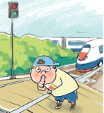 | Переходить железнодорожные пути можно только в установленных местах, пользуясь при этом пешеходными мостами, тоннелями, переездами.  На станциях, где мостов и тоннелей нет, граждане должны переходить железнодорожные пути по настилам, а также в местах, где установлены указатели «Переход через пути».  Запрещается переходить пути на железнодорожных переездах при закрытом шлагбауме или показании красного сигнала светофора переездной сигнализации. | 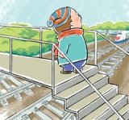
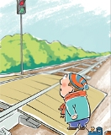 | При переходе через железнодорожные пути необходимо убедиться в отсутствии движущегося поезда, локомотива или вагонов.  Ходить по железнодорожным путям категорически запрещается! | 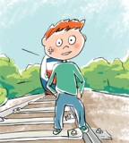
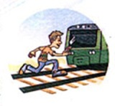 | Переходить и перебегать через железнодорожные пути перед близко идущим поездом, если расстояние до него менее 400 м - запрещается.  Запрещается переходить железнодорожные пути менее чем за 10 минут до прохода скоростного поезда. | 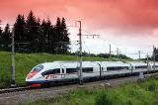
 | Категорически запрещается на станциях и перегонах подлезать под вагоны и перелезать через автосцепки для прохода через путь.  Запрещается проходить вдоль железнодорожных путей ближе 5 метров от крайнего рельса | 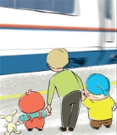
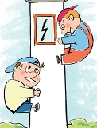 | Запрещается в охранных зонах контактной сети набрасывать на провода контактной сети, опоры и приближать к ним посторонние предметы, а также подниматься на опоры.  He использовать наушники и мобильные телефоны при переходе через железнодорожные пути! | 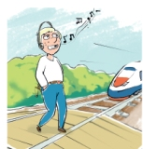

А также
Не заходи за линию безопасности у края пассажирской платформы! | Не прыгай с пассажирской платформы на железнодорожные пути! | Не поднимайся на крыши вагонов поездов!
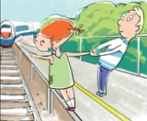 | 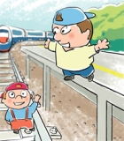 | 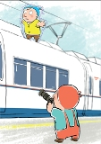

Некоторые факты
Для остановки поезда, движущегося со скоростью 60-70 км/ч, необходимо 600-700 метров. Масса локомотива превышает 500 тонн, а грузового состава – 5 тысяч тонн!
Напряжение в проводах контактной сети чрезвычайно высокое: до 27500 вольт
Поезд, идущий со скоростью 100-120 км/час, за одну секунду преодолевает 30 метров. А пешеходу, для того чтобы перейти через железнодорожный путь, требуется не менее пяти-шести секунд
Лишь на первый взгляд безопасны неподвижные вагоны. Подходить к ним ближе чем на пять метров, подлезать под вагоны нельзя: каждый вагон на станции находится в работе, поэтому он может начать движение в любую секунду. И если какой-нибудь выступ или рычаг вагона зацепится за одежду зазевавшегося человека, то несчастного обязательно затянет под колеса
Сила воздушного потока, создаваемого двумя встречными составами, составляет 16 тонн, при такой нагрузке человека запросто может затянуть под поезд. Поэтому нельзя пересекать железнодорожные пути там, где это удобно или в желании сократить время
Запрещается:
  - ходить по железнодорожным путям;
  - переходить и перебегать через железнодорожные пути перед близко идущим поездом, если расстояние до него менее 400 метров;
  - на станциях и перегонах подлезать под вагоны и перелезать через автосцепки для прохода через путь;
  - проходить вдоль железнодорожного пути ближе 5 метров от крайнего рельса;
  - подлезать под закрытый шлагбаум на железнодорожном переезде, а также выходить на переезд, когда шлагбаум начинает закрываться;
  - заходить за линию безопасности у края пассажирской платформы.

Правила безопасного поведения на железнодорожном транспорте:
- Переходить железнодорожные пути только в установленных местах, переходить железнодорожные пути по настилам, а также в местах, где установлены указатели «Переход через пути».
- Перед переходом через пути по пешеходному настилу необходимо убедиться в отсутствии движущегося поезда, локомотива, вагонов.
- При приближении поезда, локомотива или вагонов следует остановиться, пропустить их и, убедившись в отсутствии движущегося подвижного состава по соседним путям, продолжить переход.
- Подходя к железнодорожному переезду, внимательно следить за световой и звуковой сигнализацией, а также положением шлагбаума. Переходить пути можно только при открытом шлагбауме, а при его отсутствии, прежде чем перейти пути, необходимо убедиться, не приближается ли к переезду поезд, локомотив или вагон.

Подводим итог. Наш классный час закончился. Мы хотим вам всем пожелать здоровья, и чтобы вы всегда соблюдали правила поведения на железнодорожных путях, не подвергали свою жизнь и окружающих людей опасности. Спасибо!

